Положение
о проведении открытого творческого конкурса по изобразительному и декоративному искусству «Дети рисуют Победу»
- Общие положения
  - Положение о проведении открытого творческого конкурса по изобразительному и декоративному искусству «Дети рисуют Победу» (далее соответственно – положение, Конкурс) определяет цели и задачи, сроки и условия проведения и подведения итогов Конкурса.
  - Конкурс - это гуманитарный просветительский проект, представляющий собою творческое пространство, основанное на принципах реализации потребности в художественном самовыражении детей. Направленное изучение и осмысление значимых исторических событий родной страны для дальнейшей образной (художественной) передачи способствует формированию достойной гражданской позиции юных художников.
  - Рабочим языком Конкурса является русский язык, при подготовке заявок на участие в Конкурсе с использованием иных языков применяется транслитерация.
  - Основным источником официальной информации о Конкурсе является официальная страница АНО АСТИК: https://vk.com/anoastik .

- Организаторы и партнеры Конкурса
  - Организаторами Конкурса является автономная некоммерческая организация по развитию социальной активности и социальных коммуникаций
«Агентство социальных технологий и коммуникаций» совместно с Комиссией Общественной палаты Российской Федерации по добровольчеству и молодежной политике.
  - Партнерами Конкурса выступают Совет при Председателе Совета Федерации по взаимодействию с институтами гражданского общества, учреждение образования Республики Беларусь «Республиканский центр экологии и краеведения», АО «Гамма», общественные институты Российской Федерации и стран - партнеров, профильные некоммерческие организации, федеральные учреждения науки, образования и культуры. Из числа представителей партнеров формируется состав жюри Конкурса.
- Цель и задачи Конкурса
Целью Конкурса является создание открытого пространства для поощрения интереса к истории России путем раскрытия творческого потенциала молодого поколения.
  - Задачи Конкурса:
- сохранение и продвижение исторической правды о ведущей роли СССР в Победе над гитлеровской Германией.
- развитие механизмов по недопущению фальсификации фактов о событиях Великой Отечественной войны 1941 – 1945 гг., хода освобождения Европы от немецко-фашистских захватчиков;
- привлечение детей и молодежи в России и за рубежом к участию в мероприятиях по сохранению и увековечиванию памяти о Великой Отечественной войне 1941 – 1945 гг.;
- популяризация и продвижение в социальных сетях исторической правды о Победе советского народа в Великой Отечественной войне, ее значении для всего человечества;
- формирование и укрепление у детей навыков художественного выражения гордости своею Родиной;
- поощрение потребности в выражении любви к своей стране, сопричастности к судьбе своего народа;
- содействие развитию творческих способностей, выявление и поощрение творчески одаренных детей;
- привлечение внимания к ратному и трудовому подвигу государства силами его граждан;
- расширение кругозора в разнообразии традиций празднования знаменательных дат, чествования героев войны и труда;
- содействие в становлении процесса педагогического наставничества, обращенного к вопросам духовно-нравственного самосознания и культуры;
- выявление и поощрение педагогов (наставников, тьюторов) способных к дальнейшей передаче традиций национальной изобразительной школы;
- расширение и укрепление творческих и дружеских контактов между участниками, педагогами-специалистами, учреждениями в целом в сфере профессиональной и творческой деятельности;
- создание благоприятной дружественной атмосферы Конкурса.

- Условия и порядок участия в Конкурсе
  - Участие в конкурсе бесплатное.
  - К участию в Конкурсе приглашаются дети и молодежь в возрасте до 18 лет включительно, выполнившие художественную работу (далее - работа) в любой изобразительной технике по теме Конкурса.
  - В Конкурсе предусмотрено индивидуальное участие. Один участник может направить на конкурс несколько работ, но они должны быть выполнены в разной технике.
  - Материалы исполнения, технологию исполнения, размер работы художник определяет самостоятельно, исходя из собственных предпочтений и рекомендаций наставника.
  - Жюри принимает к рассмотрению электронные образы (сканы или фотографии) работ в формате jpeg (разрешением от 300 точек на дюйм). Электронный образ работы должен быть назван в следующем формате: возраст_фамилия_имя_название (например, 07_Лапшина_В_Май). На фото не должны присутствовать посторонние предметы. На фото запрещено изображение участников.
  - Подать заявку на участие в конкурсе от имени юного художника в возрасте до 13 (тринадцати) полных лет может законный представитель ребенка либо педагог (наставник), художники, достигшие возраста 14 (четырнадцати) лет и старше, могут самостоятельно подать заявку, заполнив форму регистрации по ссылке: https://forms.yandex.ru/cloud/694926af90290208f08c1603. Обратите внимание на техническую инструкцию по заполнению заявки в Приложении 1.
  - Обязательным условием для участия в Конкурсе является предварительная публикация художественной работы в социальной сети ВКонтакте с указанием хэштегов #детирисуютпобеду2026 и #аноастик. Если страница участника закрыта, или публикация удалена – работа не принимается к рассмотрению.
  - Конкурс проводится в 3 этапа:

этап (заочный): прием заявок на участие в Конкурсе.
Прием работ для участия в I этапе конкурса осуществляется с 22 декабря 2025по 1 марта 2026 года.
В качестве основы для исполнения оригинальной конкурсной работы могут служить: бумага, картон, холст на подрамнике (картоне, оргалите), пластик и т.д.
Работы могут быть выполнены с использованием общеизвестных живописных и (или) графических материалов, также для участия в конкурсе принимаются работы, выполненные при помощи компьютерных программ или поделочными (декоративными) материалами, например: картон, пластилин, соломка, ткань, пластик и т.д.
Подтверждением приема работы для участия в конкурсе является размещение в виртуальной галерее по адресу https://vk.com/anoastik. Срок модерации составляет до 10 рабочих дней со дня подачи заявки на участие.
На I этапе Конкурса осуществляется только регистрация Участников конкурса нарастающим итогом без разделения по возрасту, способу исполнения, уровню исполнительской дисциплины и т.д.
Лицо, подающее заявку, гарантирует, что при создании Работы не нарушены интеллектуальные, в том числе авторские, и любые иные имущественные или личные неимущественные права третьих лиц, а также не допущено никаких иных нарушений действующего законодательства Российской Федерации. Ответственность за нарушение прав третьих лиц при дальнейшем использовании Организатором материалов, полученных от Участника, несёт Участник.
При возникновении конфликтных ситуаций (жалоба на плагиат с указанием источника; использование пугающих либо оскорбительных образов и т.п.) работа из галереи удаляется. Регистрационный номер не изменятся, автор не исключается из числа участников, к следующему этапу конкурса работа не допускается.

этап (заочный): экспертная оценка.
В рамках данного этапа осуществляется экспертиза конкурсных работ. Сертификаты участников Конкурса, прошедших техническую экспертизу,
будут доступны для скачивания после 30 апреля 2026 года. Сертификаты будут
направлены на электронную почту, указанную при регистрации.
Список участников Конкурса, ставших финалистами, будет опубликован в официальной группе АНО АСТИК по адресу https://vk.com/anoastik, на официальном сайте АНО АСТИК anoastik.ru, а также в Телеграм-канале https://t.me/rastimgrajdanina не позднее 15 апреля 2026 года.

этап (очный): выставка работ – победителей и торжественная церемония награждения.
Результатом Конкурса является определение лауреатов и приглашение их к участию в выставке работ – победителей и торжественной церемонии награждения. Всего будут отобраны для участия в выставке 60 работ из всех номинаций и возрастных категорий. Выставка лауреатов и победителей Конкурса состоится в срок с 05 по 18 мая 2026 года на площадке Общественной палаты Российской Федерации в г. Москва.
Диплом лауреата Конкурса будет доступен для скачивания после 5 мая 2025 года. Дипломы будут разосланы на почту, указанную при регистрации.
- Порядок подведения итогов Конкурса
  - Работы разделяются по возрастным категориям:
    - до 7 лет;
    - 8-9 лет;
    - 10-12 лет;
    - 13-15 лет;
    - 16-18 лет.
  - Работы разделяются по номинациям:
- Дети рисуют Победу;
- Дети рисуют Единство;
- Дети рисуют Москву;
- Дети рисуют Брестскую крепость;
  - Решение жюри оформляется протоколом, который служит внутренним документом конкурса и не подлежит публикации. Жюри не осуществляет рецензирование работ, также не осуществляет обоснование своих решений для участников Конкурса и их представителей.
- Права и обязанности организатора, а также ответственных представителей участников конкурса
  - Направляя Работу в адрес Организатора, Участник и/или его законный представитель предоставляет согласие Организатору на осуществление любых действий в отношении персональных данных Участника и его законного представителя, без ограничений и оговорок, включая, но не ограничиваясь, сбор, систематизацию, накопление, хранение, уточнение (обновление, изменение), использование, распространение (в том числе передача), блокирование, уничтожение, в том числе, с применением средств автоматизации и с привлечением для обработки третьих лиц, а также, переработку изображений Участника Конкурса и его законного представителя (фото, видео со звуком или без звука), передача их изображений (фото, видео со звуком или без звука) в эфир и/или по кабелю, в том числе, ретрансляция, доведение их изображений (фото, видео со звуком или без звука) до всеобщего сведения в сети Интернет, использование изображений Участника Конкурса и его законного представителя в рекламе, а также осуществление любых иных действий, на усмотрение Организатора, с персональными данными и изображениями Участника Конкурса и его законного представителя в соответствии с законодательством Российской Федерации.
  - В момент направления Участником и/или его представителем Работ и фотоматериалов, указанных в п. 3.4. Положения, в адрес Организатора, Участник предоставляет Организатору на безвозмездной основе исключительное право на использование Работы, фотографии Работы, скана Работы и фотоматериалов, указанных п. 3.4. настоящего Положения. Исключительные права передаются от Участника и/или его законного представителя Организатору без ограничений и оговорок, на территорию использования – весь мир и всеми способами использования, указанными в ст. 1270 Гражданского кодекса Российской Федерации, в том числе:
    - размещение на сайтах и на страницах Организатора и Партнеров конкурса в социальных сетях с указанием или без указания фамилии и имени автора;
    - публикация в электронных и печатных версиях СМИ с указанием или без указания фамилии и имени автора;
    - использование для подготовки внутренних отчётов Организатора, как во время проведения Конкурса, так и после его окончания;
    - демонстрация копии Работы (в виде печатных постеров, изготовленных Организатором) на выставке Работ Конкурса и иных материалов, полученных от Участника. Работы и фотоматериалы, указанные в п. 3.4. Положения, являются принятыми Организатором в момент их загрузки на сервер Организатора. Участник разрешает Организатору использовать Работу (фото/скан) Участника с указанием или без указания имени автора на усмотрение Организатора.
  - Организатор обязуется провести Конкурс и определить Победителей среди Участников Конкурса.
  - На Организатора Конкурса возлагаются следующие функции по координации проведения Конкурса:
    - определение условий проведения Конкурса;
    - принятие решения о составе жюри;
    - утверждение предложенных экспертным жюри критериев оценки конкурсных Работ;
    - утверждение сроков представления Работ; утверждение сроков проведения экспертной оценки членами жюри;
    - проведение мероприятий в рамках информационно-рекламной кампании Конкурса;
    - распространение информации о результатах Конкурса.

- Ответственность организатора, ограничение ответственности
  - Организатор не несет ответственности за неисполнение либо ненадлежащее исполнение своих обязательств, явившееся результатом сбоев в телекоммуникационных и энергетических сетях, действий вредоносных программ, а также недобросовестных действий третьих лиц, направленных на несанкционированный доступ и/или выведение из строя программного и/или аппаратного комплекса, если это помешало проведению Конкурса и/или участию в Конкурсе.
  - Организатор не несет никакой ответственности за любой ущерб, понесенный Участником Конкурса вследствие участия в Конкурсе.
  - Организатор вправе отказать Участнику в выдаче наград, если такой Участник предоставил о себе недостоверную информацию, нарушил порядок предоставления информации или необходимых документов, равно как и Участнику, не предоставившему такую информацию, или каким-либо иным образом нарушившему любой пункт настоящего Положения.
  - В случае нарушения Участником любого положения настоящих Правил Организатор оставляет за собой право без ограничения и по своему усмотрению:
    - заблокировать доступ Участника Конкурса к участию в Конкурсе;
    - отстранить такого Участника от участия в Конкурсе; отказать такому Участнику в награждении.
  - Решения Организатора по всем вопросам, связанным с проведением Конкурса, являются окончательными и не подлежат пересмотру.
  - Если по какой-либо причине любой из этапов Конкурса не может проводиться так, как это запланировано, в том числе, но не ограничиваясь, по причинам, связанным с заражением компьютерными вирусами, неполадками в сети Интернет, мобильной связи, дефектами, манипуляциями, несанкционированным вмешательством, фальсификацией, техническими неполадками или любой причиной, не контролируемой Организатором, которая искажает или затрагивает исполнение, безопасность, честность, целостность или надлежащее проведение Конкурса, Организатор может на свое единоличное усмотрение аннулировать, прекратить, изменить или временно приостановить проведение Конкурса или же признать недействительными любые затронутые заявки на участие в Конкурсе.
  - Организатор не несет ответственности за недостоверность и несвоевременность предоставленной Участниками Конкурса информации, установленной настоящими Правилами, необходимой для получения наград. В случае необходимости Организатор вправе затребовать у Участников Конкурса необходимую дополнительную информацию для предоставления в государственные органы.
  - Организатор не несет ответственности за качество связи в сети Интернет, а также за качество работы интернет-провайдеров, и совместимость их оборудования и программного обеспечения с оборудованием и программным обеспечением Участников Конкурса, а также за иные, не зависящие от Организатора обстоятельства, равно как и за все связанные с этим негативные последствия.
  - Все решения Организатора Конкурса являются окончательными и не подлежат пересмотру, за исключением случаев выявления Организатором после объявления результатов Конкурса нарушений порядка и правил участия в Конкурсе, допущенных в ходе Конкурса лицами, объявленными Победителями.
- Контактная информация организатора Конкурса
+7-902-007-03-10 (с 11:00 до 17:00 по московскому времени в будние дни) – Антипова Светлана Анатольевна – менеджер АНО АСТИК,

+7-985-514-52-93 (с 11:00 до 17:00 по московскому времени в будние дни) – Кузнецова Юлия Андреевна – менеджер АНО АСТИК.
e-mail: anoastik@mail.ru,
сайт: растимгражданина.рф, деткивсетке.рф, anoastik.ru. Социальные сети:
https://vk.com/anoastik, https://t.me/rastimgrajdanina
ТЕХНИЧЕСКАЯ ИНСТРУКЦИЯ ПО ЗАПОЛНЕНИЮ ЗАЯВКИ
Для того, чтобы работа, которую Вы подаёте на Конкурс, прошла техническую модерацию, пожалуйста, внимательно ознакомьтесь с данной инструкцией.
Шаг 1.
Разместите публикацию на своей странице/странице ребенка/странице образовательного учреждения с указанием хэштегов #детирисуютпобеду2026 и #аноастик. Проверьте, что страница открыта и Вашу публикацию можно просмотреть. Проверьте правильность написания хэштегов. Не удаляйте публикацию до конца Конкурса.
Шаг 2.
Переходите к заполнению формы регистрации: https://forms.yandex.ru/cloud/694926af90290208f08c1603.
- Страна - напишите страну, в которой проживает автор конкурсной работы.
- Регион - пропишите регион, в котором проживает автор конкурсной работы. Пожалуйста, пропишите официальное название региона буквами, не номером, например «Ульяновская область», «Приморский край», «Республика Татарстан» и т.д.
- ФИО ребенка - фамилия, имя и отчество (при наличии) ребенка-автора конкурсной работы
- ФИО педагога-наставника (при наличии)
- Образовательная организация - официальное название образовательной организации, в которой обучается автор конкурсной работы
- Класс/группа - номер или название класса/группы, в которой обучается автор конкурсной работы
- Номинация - выберите 1 из 4 номинаций, в которой будет участвовать конкурсная работа
- Возрастная группа участника - выберите возрастную группу автора конкурсной работы
- Телефон участника/педагога-наставника/законного представителя
- Электронная почта участника/педагога-наставника/законного представителя
- Ссылка на публикацию в социальной сети ВКонтакте с хэштегами - в данную строку необходимо скопировать ссылку на размещенную Вами публикацию с конкурсной работой из Шага 1. Ссылка на публикацию копируется из адресной строки, пример ниже:
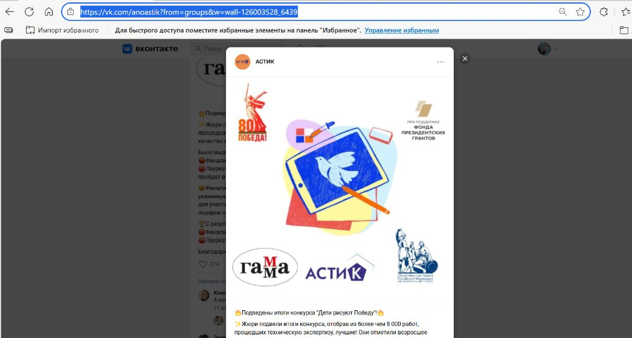
- Ссылка на изображение конкурсной работы - в данную строку внесите ссылку на прикрепленное к публикации изображение конкурсной работы. Нажмите правой кнопкой мыши на изображение, из выпадающего списка выберите «Копировать ссылку на изображение», вставьте данную ссылку в строку:
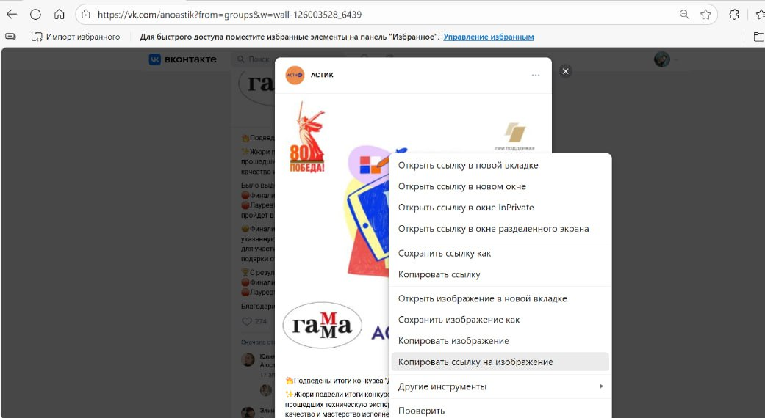
- Конкурсная работа - прикрепите фотографию конкурсной работы.
- Дайте согласия на обработку персональных данных и публикацию конкурсной работы.
- Нажмите кнопку «Отправить».

